新增关卡：在指定路径下复制场景StageTest

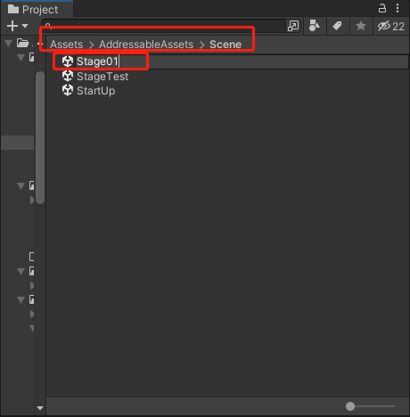

场景中的实体放在GridMap下：

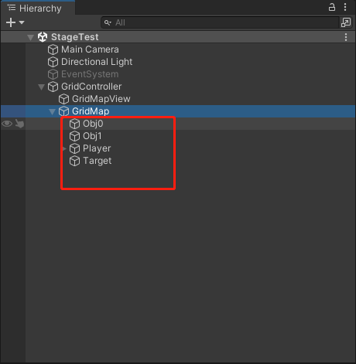

可互动的物体需要挂载脚本，三个脚本选一个即可，targetObject和Player也是继承自GridObject的。然后设置player是否可以在该物体上移动walkable

其他的场景类如背景和花草，无数据交互的不用挂脚本。

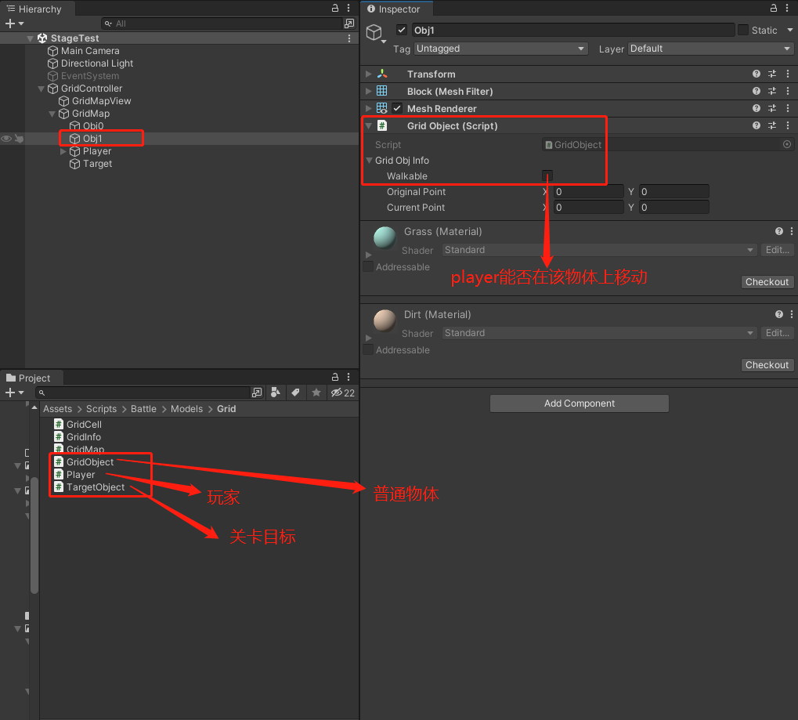

一个关卡中可以有多个关卡目标